Arbeits-Blatt: Brand-Schutz
Arbeiten mit dem Winkelschleifer („Flex“) oder mit dem Schleifbock | 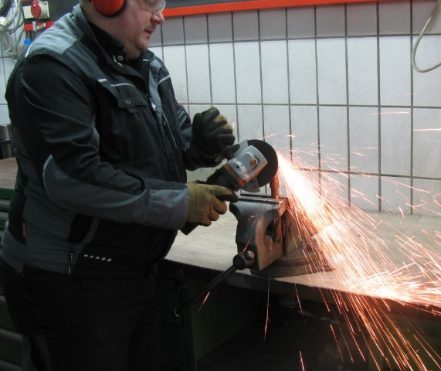
Gefährdungen:
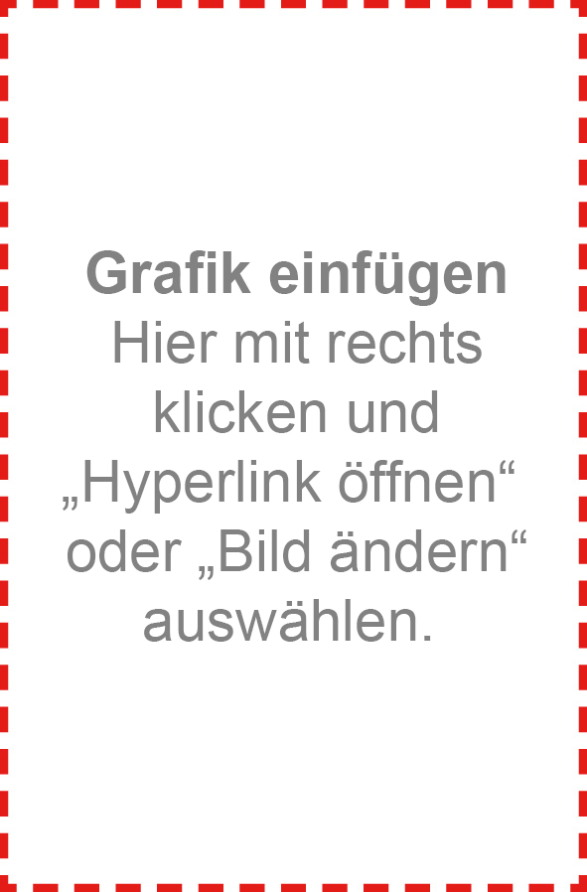
Schutz-Maßnahmen:

